**Тема 6. Шах. Защита от шаха. Вечный шах. Пат. Мат. Защита от мата. Рокировка. Запись партии.**

**(2 часа теории, 6 практики)**

**Шах и защита от него.**

**Шах – это нападение на короля** фигурой противника.

Есть 3 способа защититься от шаха:

1. Уйти королем на поле, которое не атакуют фигуры противника (отойди)

2. Закрыться от шаха своей фигурой или пешкой (закройся).

3. Побить фигуру противника, которая объявила шах (побей).

В шахматной нотации шах записывается **+**.

Шах различными фигурами

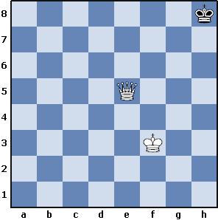

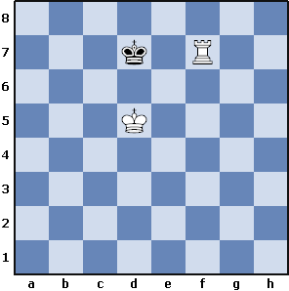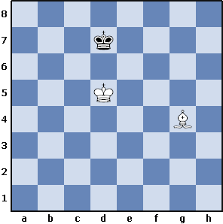

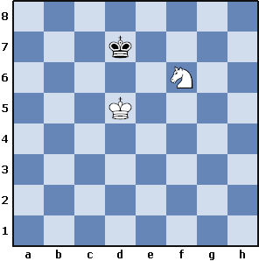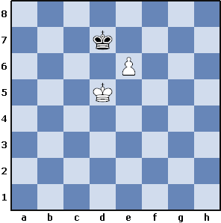

Методические рекомендации:

1) На демонстрационной доске покажите, как объявить шах и как можно от него защититься. В произвольно установленных позициях (лучше с малым количеством фигур, иначе ученики могут запутаться) просите найти все шахи и способы защиты от них.

2) Можно организовать самостоятельное решение заранее подготовленных позиций.

**Вечный шах**

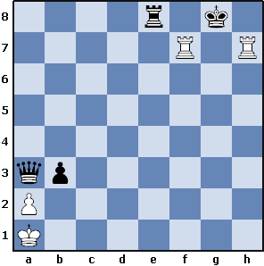

На представленной диаграмме ход белых. Они находятся в отчаянном положении, потому что у них нету ферзя и скоро они проиграют партию. Однако у белых есть надежда сыграть эту партию вничью, давая постоянно шахи, от которых король черных не сможет нигде укрыться – 1.Лhg7(возможно и f) Крh8 и ладья снова возвращается с шахом на h7.

Ситуация когда король соперника не может скрыться или спрятаться от постоянных преследующих его шахов и называется вечным шахом.

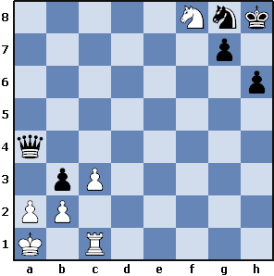 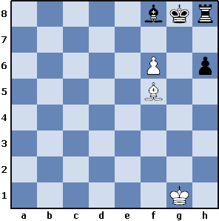

Ход белых. Есть ли в данных позициях вечный шах?

**Пат. Ничья.**

В шахматах партии не заканчиваются только победой и пораженьем, возможен и ничейный результат, когда ни один из соперников не проиграл, но и не выиграл. Одной из ничейных ситуаций и является вечный шах. Также ничейной ситуацией является и пат.

Пат – это такое положение фигур на доске, когда королю не объявлен шах, но ни он, ни одна из фигур или пешек его цвета не могут пойти при своей очереди хода.

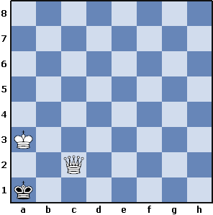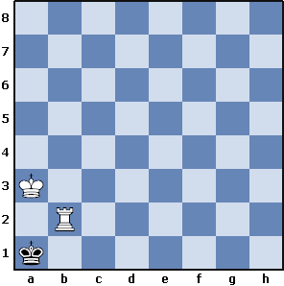

Подавляющий материальный перевес в двух позициях, но тем не менее, партия заканчивается вничью, так как у черный король никуда не может пойти и он не атакован.

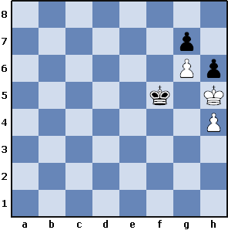 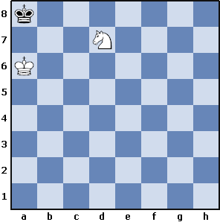

Ход белых. Есть ли тут пат?

**Мат.**

Цель шахматной партии состоит в том, чтобы поставить мат неприятельскому королю. **Мат – это шах, от которого нельзя защититься, то есть нельзя закрыться от шаха, некуда пойти королем из-под удара и нельзя забрать фигуру, которая дала шах**.

Кто первым поставил мат, тот и выиграл партию. 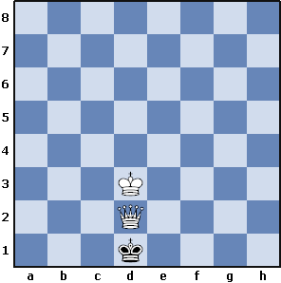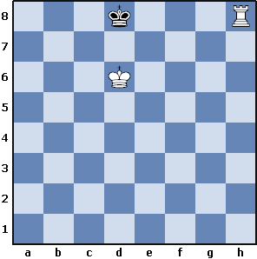

Если у кого-то из игроков плохая позиция – нехватает фигур и пешек, король попал под атаку, то шахматная партия может закончиться задолго до мата. Затягивать безнадежную игру совсем не обязательно, можно признать свое поражение сказав: «Я сдаюсь», и после начать новую партию.

При записи партии мат обозначается **х.**

**Методические рекомендации:**

1) Начните урок с проверки домашнего задания и повторения шаха и как от него защититься.

2) Объясните ученикам, что мат – это единственная цель шахматной партии, и ради достижения такой позиции, где ставится мат сопернику, можно пожертвовать сколько угодно материала. Но, разумеется, мат проще поставить когда у тебя преимущество в количестве и качестве фигур и пешек. Поэтому опытные игроки стараются выиграть материал, чтобы дальше было проще играть, хотя есть и другая стратегия – пожертвовать пешку или даже фигуру, чтобы получить возможность атаковать неприятельского короля. И тот, и другой вариант игры – это лишь промежуточная задача, решение которой приводит к тому, что игрок достигает постепенно главного – выигрывать в шахматной партии объявлением мата королю соперника.

3) Поставьте ученикам на демонстрационной доске различные примеры, где они самостоятельно должны определить есть ли мат на доске, можно устроить небольшое соревнование.

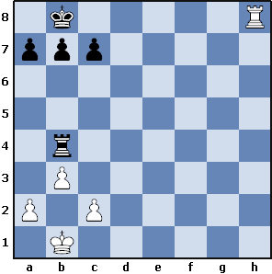 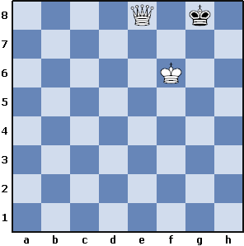

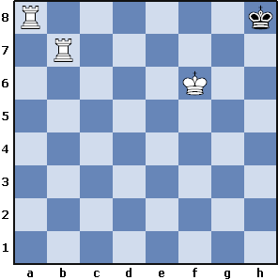 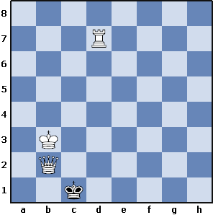

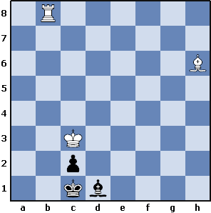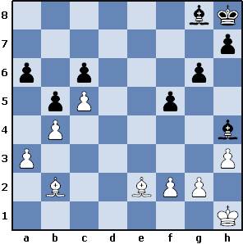 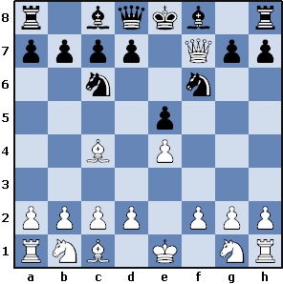 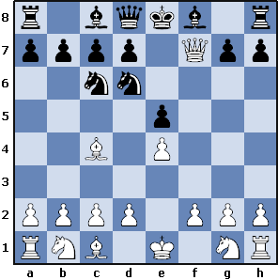

**Мат в один ход.**

**Предложите детям для решения позиции, где они должны своим ходом поставить мат.**

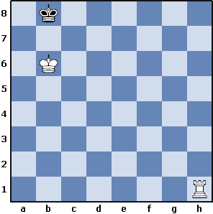 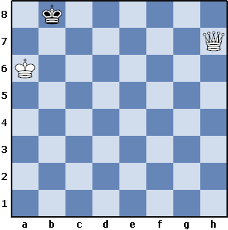

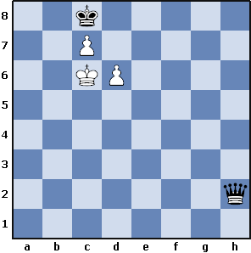 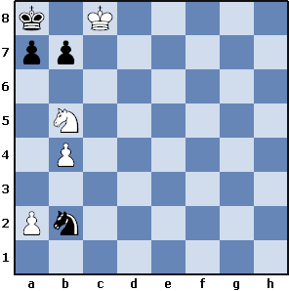

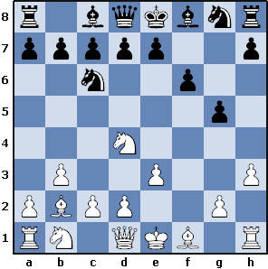 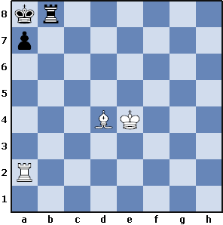

**Рокировка.**

**Рокировка – это особый ход в партии, который белые и черные могут сделать всего один раз за партию. Во время рокировки передвигаются сразу две фигуры - король и одна из ладей. Цель рокировки – перемещение короля из центра на фланг, в безопасное место. Рокировка может быть короткой и длинной. Если король перемещается на королевский (правый для игрока) фланг, то рокировка называется короткой, а если на ферзевый (левый) фланг, то длинной.**

Рокировка правильно производится следующим образом – **король переставляется на два поля вправо или влево, а затем ладью (если рокировка вправо, правую, если влево, то левую) переносят через короля и ставят на соседнее поле**. Важно запомнить, чтобы избежать недоразумений в процессе игры, как этот ход делается на доске. **Делают рокировку всегда одной рукой: сначала перемещают короля, а уже затем ладью.**

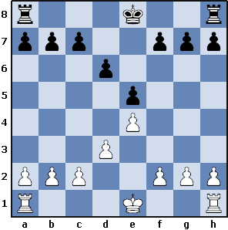 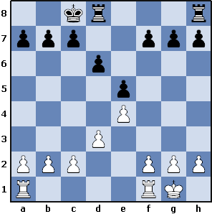

На диаграммах показано, что белые сделали короткую, а черные длинную рокировку. Зеленые стрелочки показывают движение короля на 2 клетки, а красные передвижение ладьи через короля.

**Когда можно делать рокировку:**

**1) Если король и та ладья, с которой король хочет сделать рокировку, езе не сделали ни одного хода;**

**2) Если между королем и этой ладьей нет фигур; ни своих, ни чужих;**

**3) Если король не находится под шахом;**

**4) Если после рокировки король не попадет под шах, а ладья под удар, то есть не встают на поле, находящееся под ударом фигуры или пешки соперника. Но, ври быть под ударом в момент рокировки ладья имеет право и пересечь битое поле тоже может. При записи короткая рокировка обозначается 0-0, а длинная 0-0-0.**

В следующих заданиях определите можно ли рокировать короля.

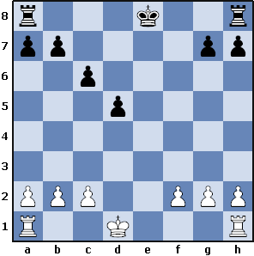

(Белый король не может сделать рокировку, он уже стоит на d1, а значит ходил. В тоже время черный король может сделать длинную и короткую рокировку.

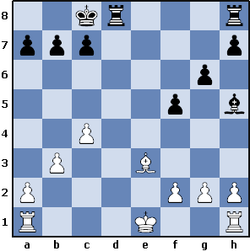

В данной позиции белые не могут сделать длинную рокировку, так как король пройдет через битое поле (d1) двух вражеских фигур – ладьи и слона, а вот короткую рокировку белый король может сделать.

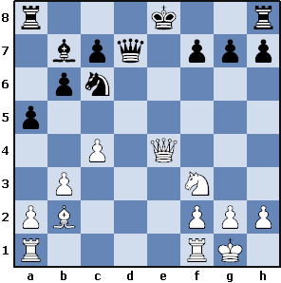

В данной позиции черный король пойти в рокировку не может, так как находиться под шахом.